INSTRUCTION DE TRAVAIL

Remplacer le servo de la pince (moteur 6), bras suiveur SO-101
Produit / référence | Bras suiveur SO-101 | N° d’opération | 40 | Poste / îlot | Établi du laboratoire
Temps takt | — | Temps standard | 20 min | Date d’application | 04/11/2026
Rédigé par | TwinWorks | Approuvé par | — | N° IT · Indice | IT-EX-101 · A

Exemple rempli d’après la procédure publique TwinWorks « Replacing servomotor 6 » du bras open source SO-101 ; images tirées de ses étapes 3D. Exemple illustratif : vérifiez-le avec la documentation LeRobot avant usage.
EPI obligatoires  Cochez ce qui s’applique |   ☐ Lunettes |   ☐ Gants |   ☐ Protection auditive |   ☐ Chaussures de sécurité |   ☐ Casque |   ☐ Masque | Autre :  Aucun au-delà des règles du labo. Mettre hors tension avant de commencer.

Outillage et équipements | Pièces et matières
• Tournevis Phillips n° 1  • Ordinateur avec LeRobot installé | • 1 × servo Feetech STS3215, réduction 1/345 (C001), même tension que le bras  • 8 vis M3 × 6 mm et 4 vis M2 × 6 mm (réutilisées)

Étape | Image | Ce qu’il faut faire | Points clés | ⚠ Sécurité | ✓ Qualité
1 | 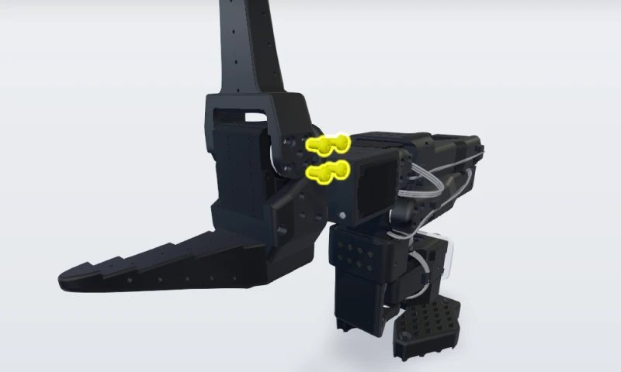 | Retirer le premier jeu de vis de la mâchoire  Débrancher d’abord l’alimentation et le câble USB du bras. Puis retirer les quatre vis M3 × 6 mm qui fixent la mâchoire mobile au palonnier du servo, de ce côté. | Tournevis Phillips n° 1. Garder les vis pour le remontage. | Alimentation et USB débranchés
2 | 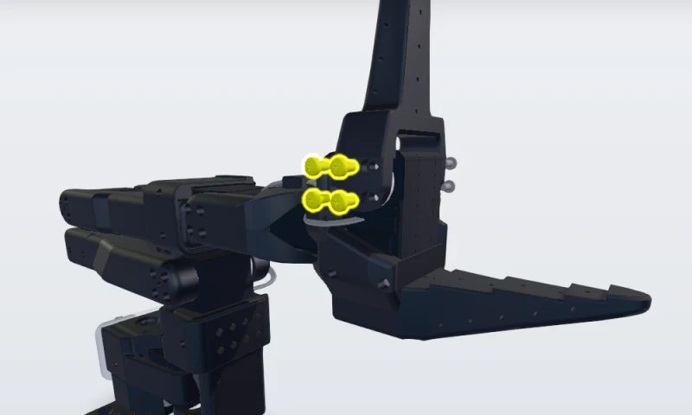 | Retirer le second jeu de vis  Retirer les quatre vis M3 × 6 mm de l’autre côté de la mâchoire mobile. | Tenir la mâchoire pendant que la dernière vis sort.
3 | 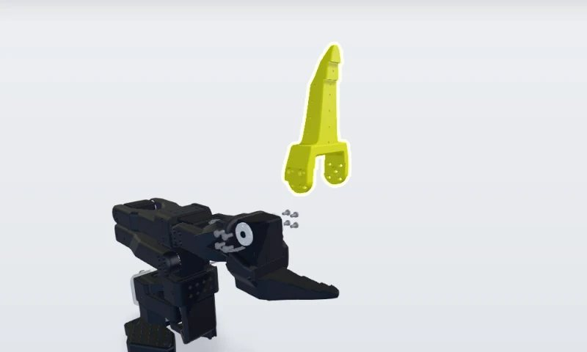 | Déposer la mâchoire mobile  Soulever la mâchoire mobile des palonniers et la mettre de côté avec ses huit vis. | Repérer son sens pour la remonter à l’identique. |  | Sens de la mâchoire repéré
4 | 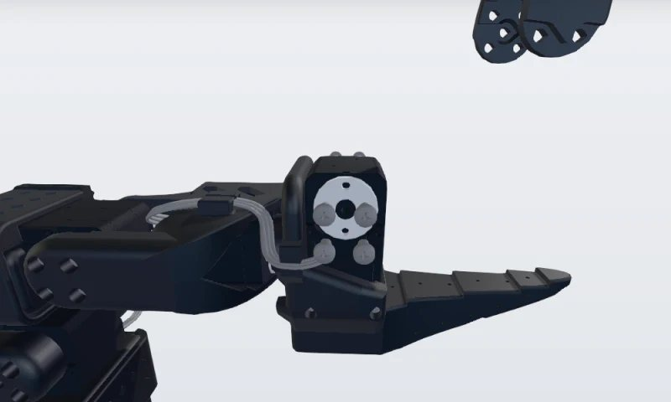 | Débrancher le servomoteur 6  Débrancher le câble 3 broches du servomoteur 6. C’est le dernier servo de la chaîne : il n’a qu’un câble, qui vient du servomoteur 5. | Tirer sur le connecteur, pas sur les fils.
5 | 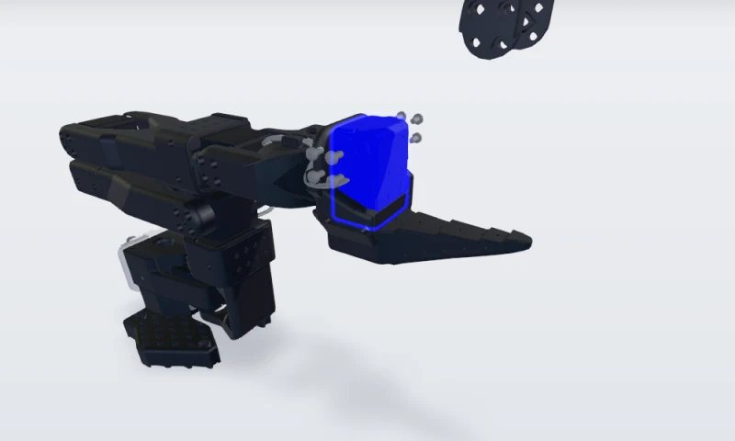 | Remplacer le servomoteur  Retirer les quatre vis M2 × 6 mm (deux de chaque côté) qui tiennent le servomoteur 6 dans la mâchoire inférieure et sortir l’ancien servo. Monter les deux palonniers sur le STS3215 neuf (réduction 1/345), celui du haut avec une vis M3 × 6 mm. Glisser le servo en place et remonter les quatre vis M2 × 6 mm. | Arbre de sortie côté mâchoire mobile. Le palonnier du bas n’a pas de vis. |  | Même type de servo : STS3215, 1/345
6 | 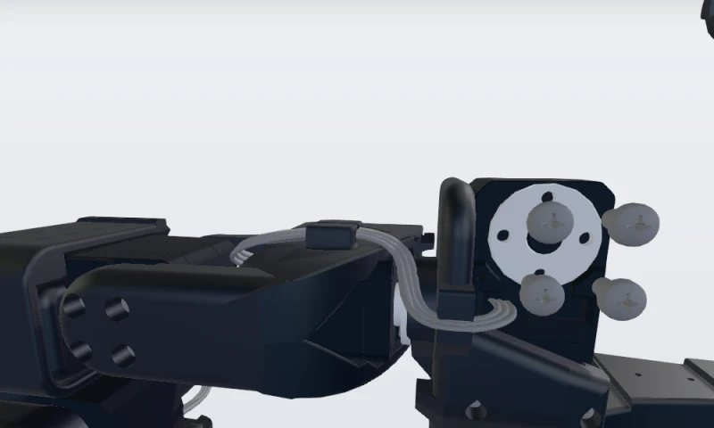 | Donner l’ID 6 au servo neuf, puis le brancher  Relier la carte de commande au servo neuf seul, la mettre sous tension et lancer lerobot-setup-motors --robot.type=so101_follower. Appuyer sur Entrée à l’invite du gripper, attendre « 'gripper' motor id set to 6 », puis arrêter le script. Couper l’alimentation, rebrancher la carte sur le servomoteur 1 et brancher le câble du servomoteur 5 sur le servo neuf. | Un servo neuf est réglé sur l’ID 1. | Hors tension avant de rebrancher | « motor id set to 6 » affiché
7 | 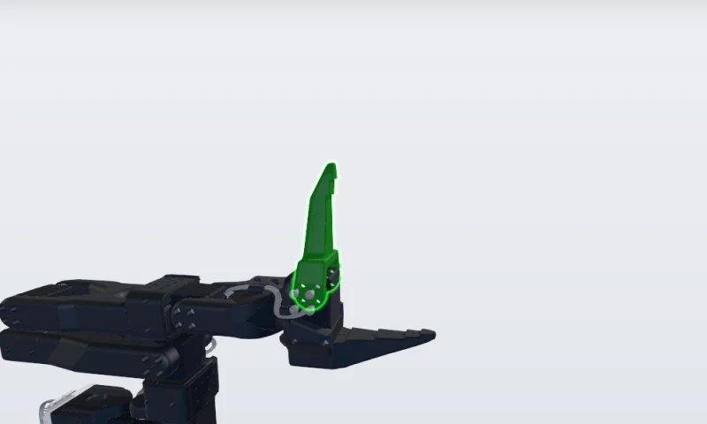 | Remonter la mâchoire mobile  Remettre la mâchoire mobile sur les palonniers du servo neuf, dans le même sens qu’avant. | Trous de vis alignés avec les palonniers des deux côtés.
8 | 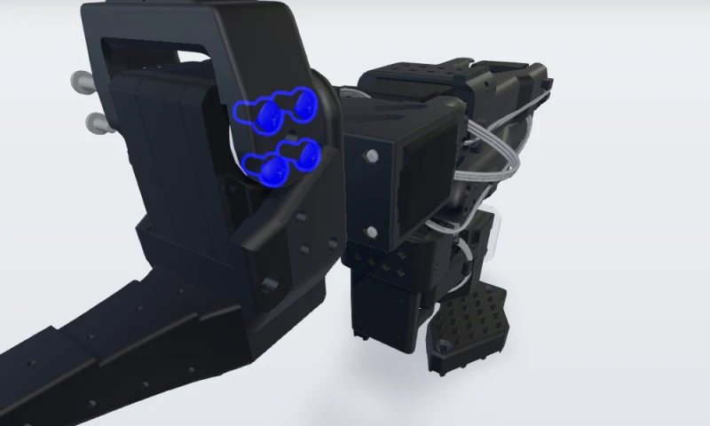 | Remonter le premier jeu de vis  Remonter les quatre vis M3 × 6 mm de ce côté. | Les laisser légèrement desserrées jusqu’à ce que les huit soient en place.
9 | 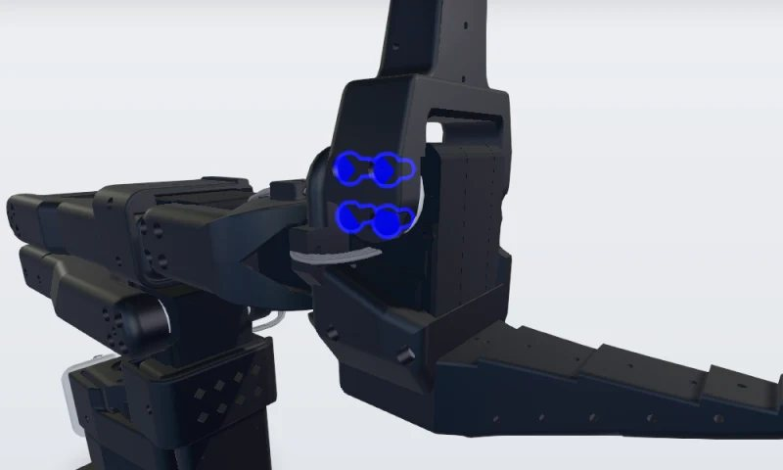 | Remonter le second jeu et recalibrer  Remonter les quatre vis M3 × 6 mm de l’autre côté, puis serrer les huit de façon homogène. Rebrancher alimentation et USB et lancer lerobot-calibrate avec le même nom de bras qu’avant : chaque articulation à mi-course, Entrée, puis chaque articulation sur toute sa course. | Un servo neuf n’a pas d’étalonnage. | Doigts hors de la mâchoire sous tension | La mâchoire s’ouvre et se ferme librement

Validation
 | Rédigé par | Vérifié par | Approuvé par
Nom
Visa
Date

Enregistrement de formation des opérateurs
Opérateur | Formé par | Date | Visa

Historique des indices
Ind. | Date | Modification | Par | Approuvé
A | 04/11/2026 | Création (exemple)

